Республиканская олимпиада
«100-летие образования Чувашской автономной области»
(задания для учащихся 5–9 классов)

Задание 1.
1. Вблизи какого города находится самое высокое сооружение Чувашии (около 350 метров)?
а) Канаш; | в) Цивильск;
б) Новочебоксарск; | г) Ядрин.

2. В каком году в Чувашии впервые появилось троллейбусное сообщение?
а) 1946 г.; | в) 1956 г.;
б) 1953 г.; | г) 1964 г.

3. Чебоксарам, чтобы достичь численности населения в 100 тыс. человек понадобилось почти 500 лет. Сколько примерно лет для этого понадобилось Новочебоксарску?
а) 16; | в) 28;
б) 23; | г) 37.

4. Кто из знаменитых зарубежных кинорежиссеров снимал эпизод своего фильма на территории Чувашии?
а) Акира Куросава; | в) Стивен Спилберг;
б) Джеймс Кэмерон; | г) Федерико Феллини.

5. Какое из предприятий Чувашии за достигнутые производственные успехи было удостоено двух высоких государственных наград (орден Трудового Красного Знамени и орден Октябрьской революции)?
а) Канашский вагоноремонтный завод
б) Чебоксарский электроаппаратный завод
в) Чебоксарское производственное объединение «Химпром»
г) Шумерлинский комбинат автофургонов

6. На весь Советский Союз на рубеже 1940-х – 1950-х годов благодаря своим высоким урожаям прогремела деревня Кольцовка Вурнарского района. Сколько жителей деревни были в это время удостоены почетного звания Героя Социалистического Труда?
а) 4; | в) 10;
б) 7; | г) 13.

7. В каком виде спорта была завоевана первая в истории Чувашии олимпийская медаль?
а) бокс; | в) легкая атлетика;
б) велосипедный спорт; | г) лыжные гонки.
8. Какой год не связан с принятием Конституции Чувашии?
а) 1920 г.; | в) 1978 г.;
б) 1937 г.; | г) 2000 г.

9. В каком из городов Чувашии в годы Великой Отечественной войны размещался эвакогоспиталь для военнопленных?
а) Алатырь; | в) Козловка;
б) Канаш; | г) Цивильск.

10. Сколько кандидатов претендовало на пост Президента Чувашской Республики в декабре 1993 г.?
а) 7; | в) 11;
б) 9; | г) 13.

Впишите правильные ответы в таблицу:
1 | 2 | 3 | 4 | 5 | 6 | 7 | 8 | 9 | 10

Задание 2.
В годы Великой Отечественной войны множество уроженцев Чувашии героически проявили себя на полях сражений. Ниже даны портреты девяти Героев Советского Союза, родившихся на территории современной Чувашии. Укажите: 1) их фамилию, имя и отчество; 2) звание и род войск, в которых служили; 3) за какие подвиги были удостоены звания Героя Советского Союза; 4) в каких населенных пунктах Чувашии есть улицы, названные в память о них (каждый ответ может содержать названия нескольких населенных пунктов). Ответ впишите в таблицу.

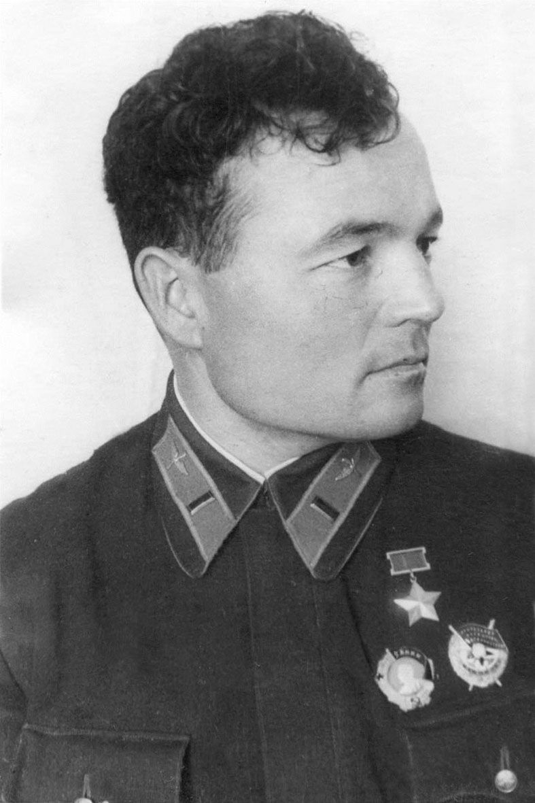 | 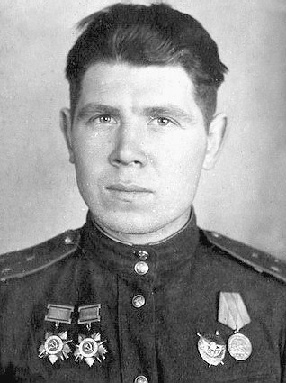 | 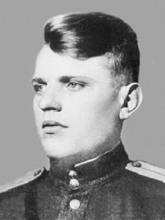
1 | 2 | 3
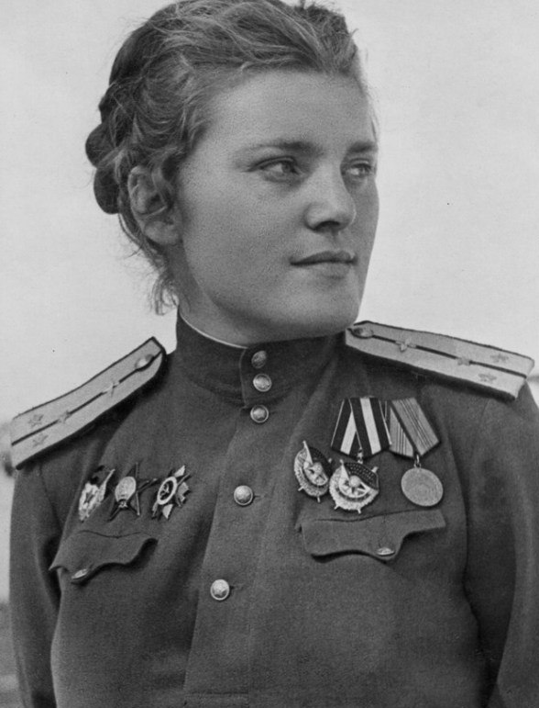 | 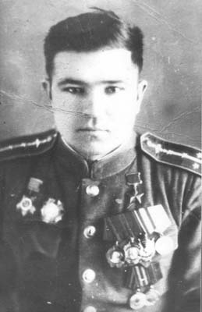 | 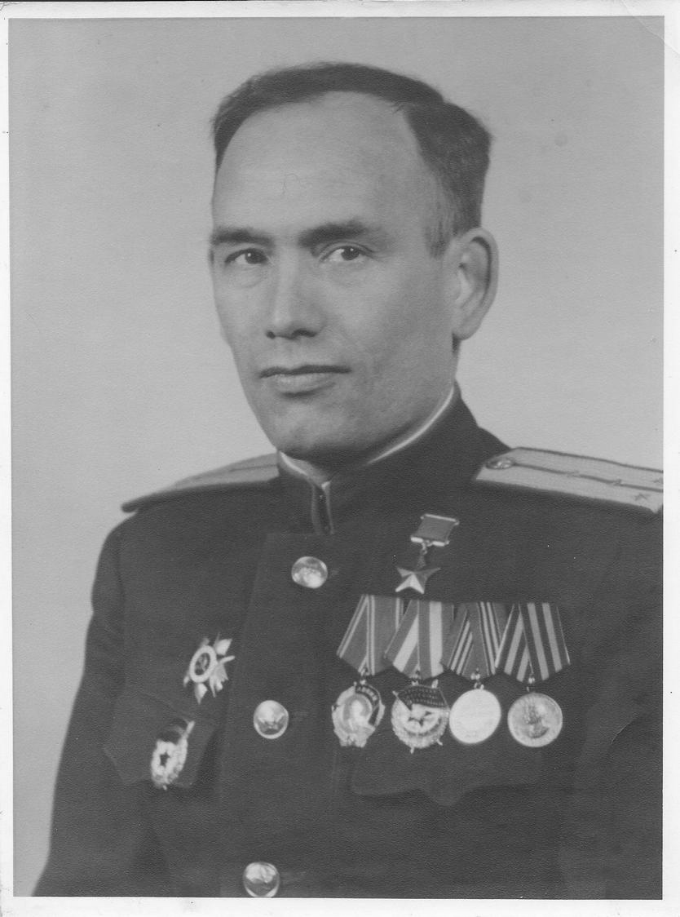
4 | 5 | 6

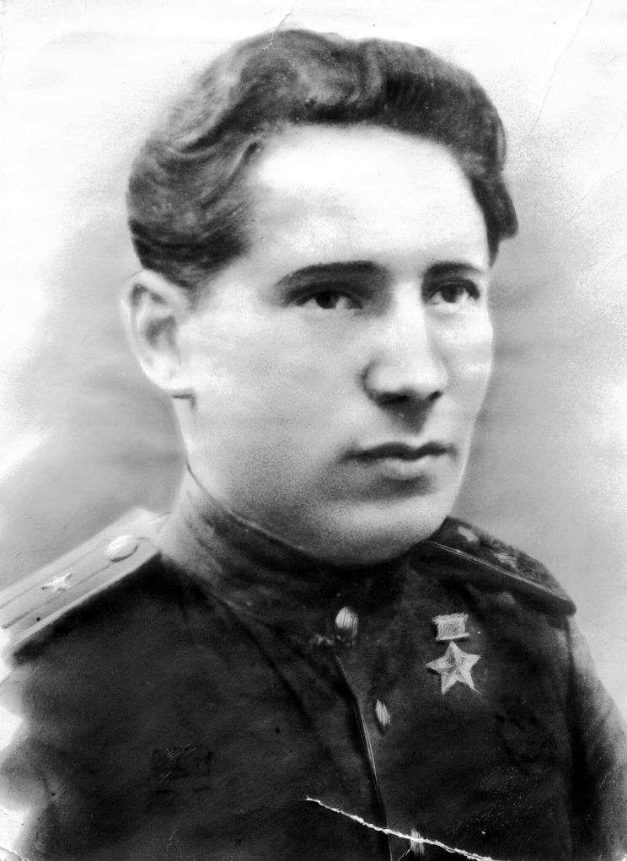 | 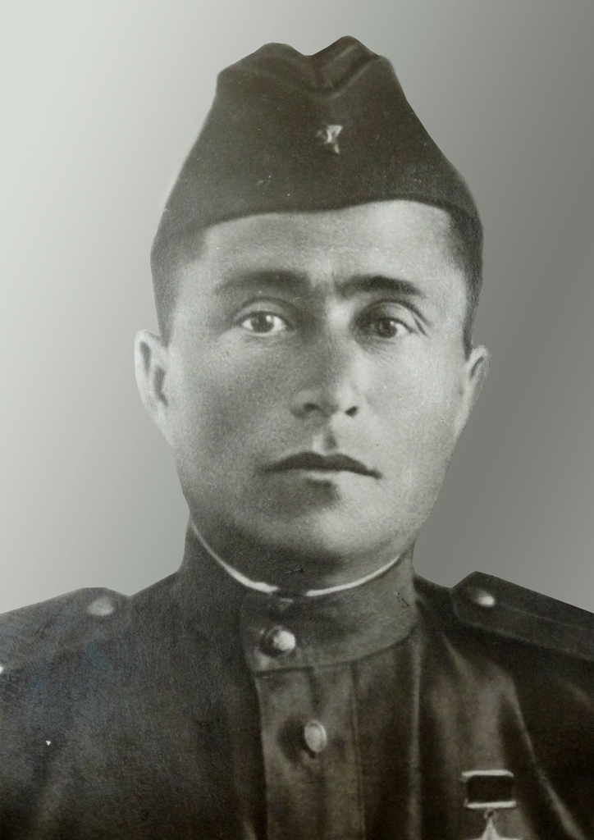 | 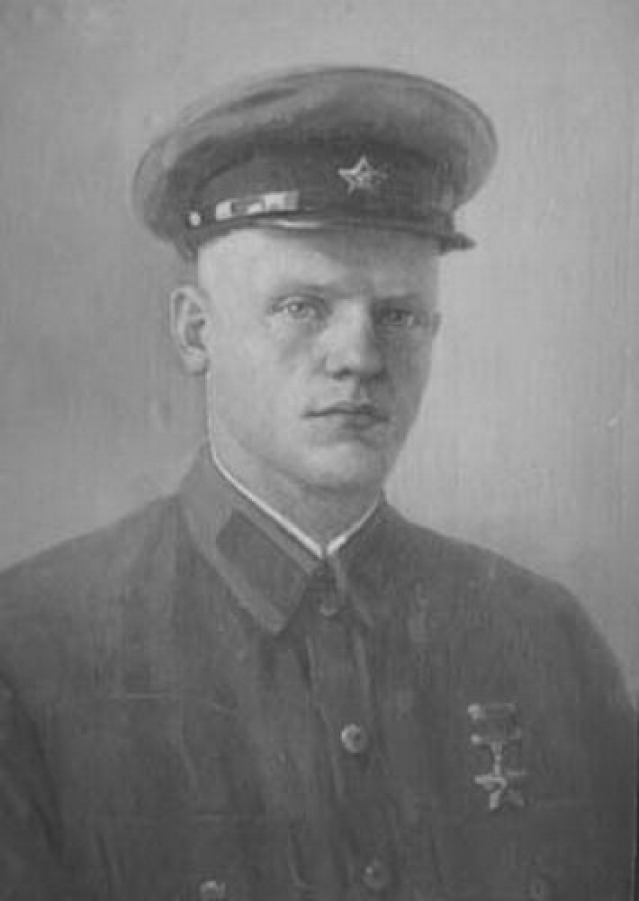
7 | 8 | 9

Ответ:
№ фото | Фамилия, имя,  отчество  (полностью) | Род войск, звание (в годы ВОВ) | Чем известен, в каких боях отличился | Населенные пункты (города, села, деревни), где есть улицы в честь героя
1
2
3
4
5
6
7
8
9
Задание 3.
Объясните, когда и почему город Чебоксары стали называть «Релеградом на Волге».

Задание 4.
Уже при образовании Чувашской автономной области планировалось открыть университет. Однако данное событие произошло лишь в 1967 г. Назовите не менее трех причин, почему не удалось воплотить эти планы в жизнь в 1920-е годы. Укажите первые высшие учебные заведения Чувашии и точную дату их образования. Объясните, почему именно они стали первыми на территории нашей республики.

